【事事关心】
迎新年
——中外演员群英谱
吴运泉
（2015年1月1日）

维也纳爱乐乐团破天荒地在演出前三个月就在自己的官方网站公布了2015年维也纳新年音乐会的正式曲目单。曲目单共计17首曲目，按照历年惯例，今年直播时加演了3首。包括小约翰•施特劳斯：爆炸波尔卡,作品第43号；小约翰•施特劳斯：蓝色多瑙河圆舞曲，作品第314号；老约翰•施特劳斯：拉德茨基进行曲，作品第228号。
全部演出曲目多达20首。
这套曲目由印度79岁指挥家祖宾•梅塔（Zubin•Melta）指挥。
维也纳爱乐乐团上演于维也纳金色大厅。大厅内，座无虚席。场面非常祥和热烈，掌声经久不息。
我观看了中央15台直播，这里记录几个镜头。
（紧接下页）

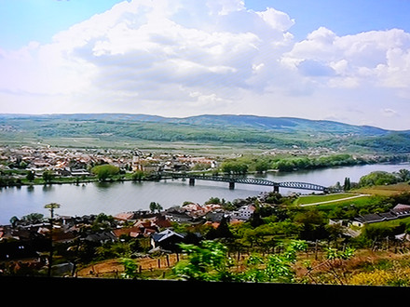
图1.维也纳
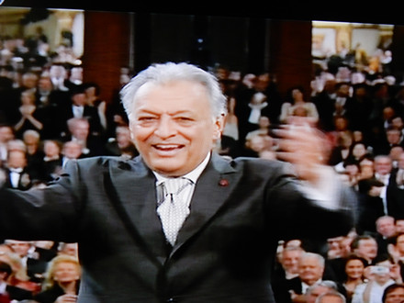
图2.指挥家
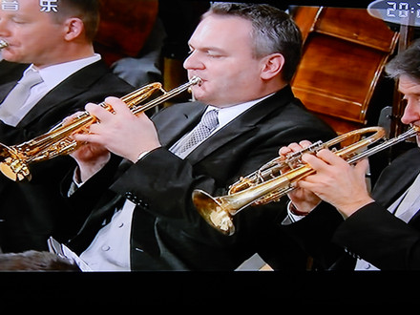
图3.演奏者
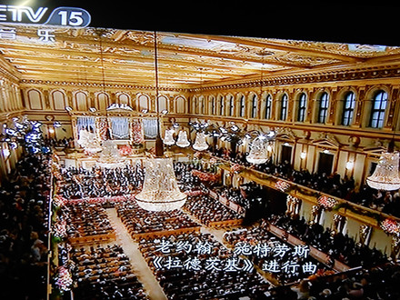
图4.进行曲
新年前夕，国外还举行逍遥音乐节Proms（最后一夜），海德公园、格拉斯哥绿园、辛格顿公园和泰坦尼克号船台等几个会场，直播演出，同步进行，一同喝彩，热闹非凡。场上可以吃东西，可以同唱歌曲，无拘无束。指挥陶醉其中，演员十分给力，呈现出迎接新年的和平欢乐气氛。
（紧接下页）

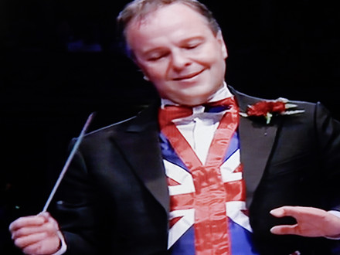
图5.指挥家
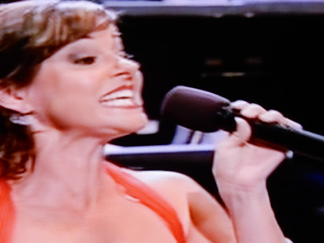
图6.演唱家
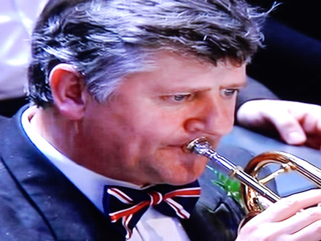
图7.演奏家
中国央视15台，丝绸之路音乐会，由大众汽车独家赞助。新鲜出炉的主持人张宁，十分出色。人见人爱。新冠军“刘三姐”，人美歌甜，受到老刘三姐黄婉秋点赞。新歌手、白发苍苍的老艺术家同台演出，真是后继有人，新年就有新景象。郎朗弹钢琴，从来无需看谱，闭着眼睛，也有云有雨，博得满堂喝彩。少数民族那把胡琴，我忘了名称，但却十分华丽，声音更耐听。美丽的小提琴手，虽然没记住她的大名，但是演奏确实优雅动人。央视1台迎新音乐会也很精彩。茶话会上，习近平主席，慰问老同志，看望青少年，关心下一代，使这个冬天显得格外温暖。
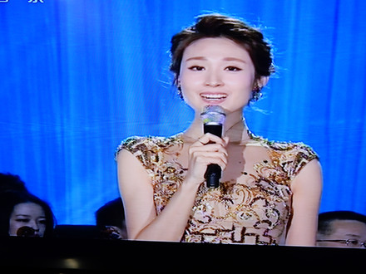
图8.主持人（之一）
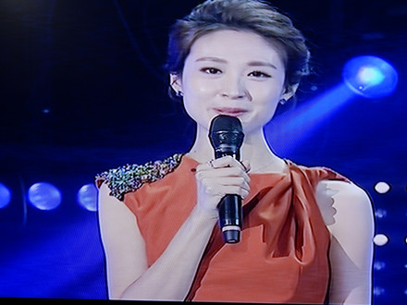
图9.主持人（之二）
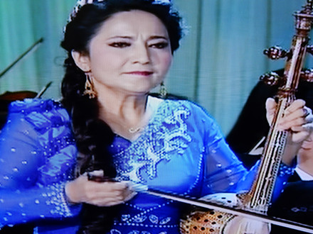
图10.提琴家
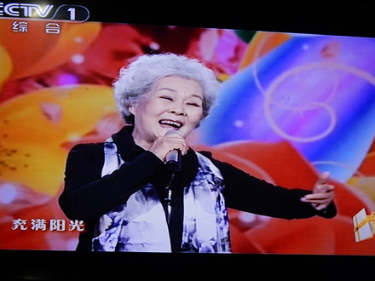
图11.艺术家
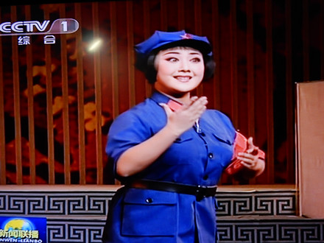
图12.娘子军
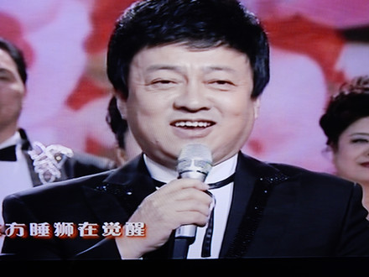
图13.歌唱家
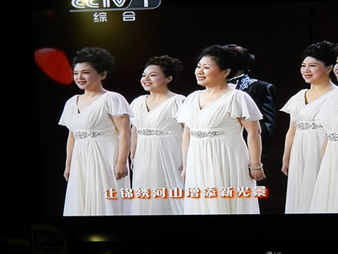
图14.伴唱者

图15.刘三姐
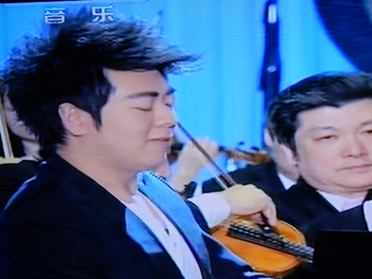
图16.钢琴家
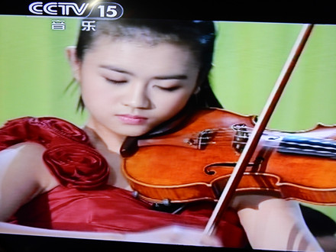
图17.小冠军
（注：学校关工网站刊发时间：2015年1月5日）

